V1.4WEB搭建手册（客户端）

一、安装jdk，默认安装即可

1.双击安装包，如下图： 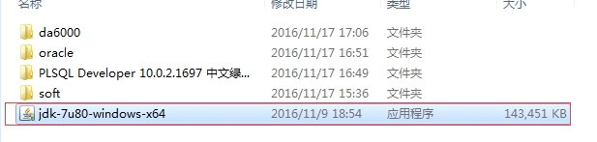

2.全部默认安装，直至安装完成，此处不再赘述。

二、配置连接的服务器地址及端口号

1．复制da6000文件夹到D盘，内含apache-tomcat-7.0.62-x64和corsair文件夹（corsair必须与apache-tomcat-7.0.64放在同一层级目录才可连接32位oracle）

2.修改tomcat配置文件，apache-tomcat-7.0.62-x64\config\server.xml，修改连接的数据库和端口，以及登陆数据库的用户名和密码。

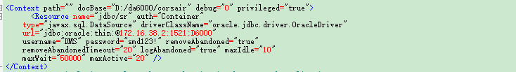

3.在da6000\corsair\WEB-INF\classes中找到scada.properties文件，修改其配置如下：

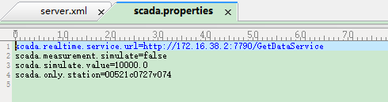

4.在D:\web\corsair\WEB-INF\classes中找到jdbc.properties文件，修改其历史库连接IP地址、数据库用户名及密码

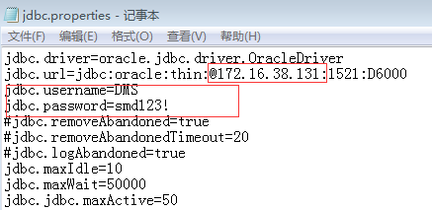

三、配置环境变量

1.右击“计算机”，选择“属性”，点击“高级高级系统设置”

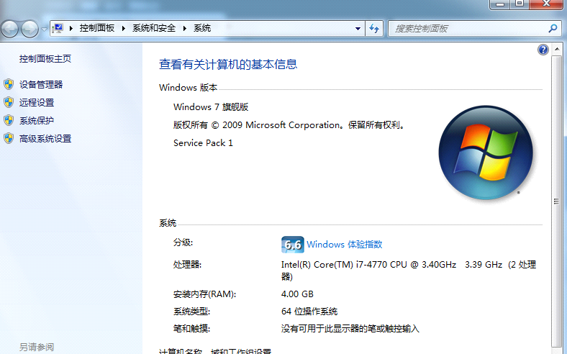

2.点击“环境变量”，如图：

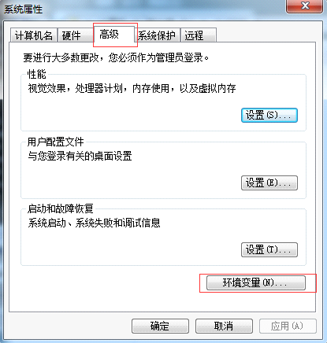

3． 新建“系统变量”

变量名：JAVA_HOME

变量值：C:\Program Files\Java\jdk1.7.0_80（默认安装）

变量名：CLASS_PATH

变量值：.;%JAVA_HOME%\lib;%JAVA_HOME%\lib\dt.jar;%JAVA_HOME%\lib\tools.jar

变量名：TOMCAT_HOME

变量值：D:\ apache-tomcat-7.0.62-x64

编辑“path”

添加变量值：%JAVA_HOME%\bin;%JAVA_HOME%\jre\bin;D:\apache-tomcat-7.0.62-x64\bin;

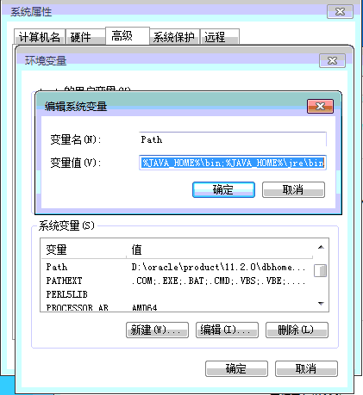

四、导入web所需的要的表

执行BS脚本数据库20161215文件中的两个批处理，直接双击即可（表的配置在另一文档web数据库中表配置说明中将有详细的介绍）

注：导入表时必须将D6000系统以及sever.exe进程关掉,不然无法导入成功。

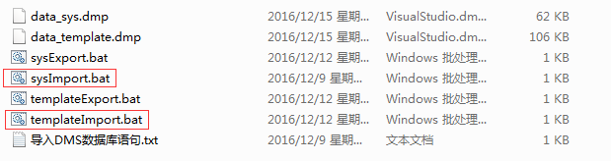

五、启动web服务并设置开机自启动

1. 将sever.exe程序放到D6000目录下，并启动

2. 运行cmd，并进入apache-tomcat-7.0.62-x64\bin目录下，将service.bat拖入cmd窗口，并按下enter键，出现如下界面，表示设置成功。

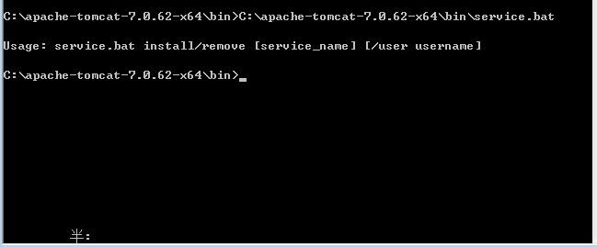

3.成功后键入 service.bat install Tomcat 输完然后按Enter键，出现如下界面，表明设置成功

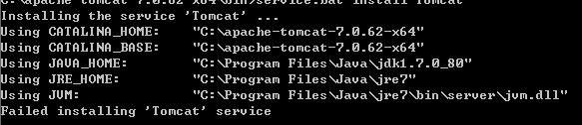

4.右击计算机—管理—服务-- Apache Tomcat 7.0 Tomcat

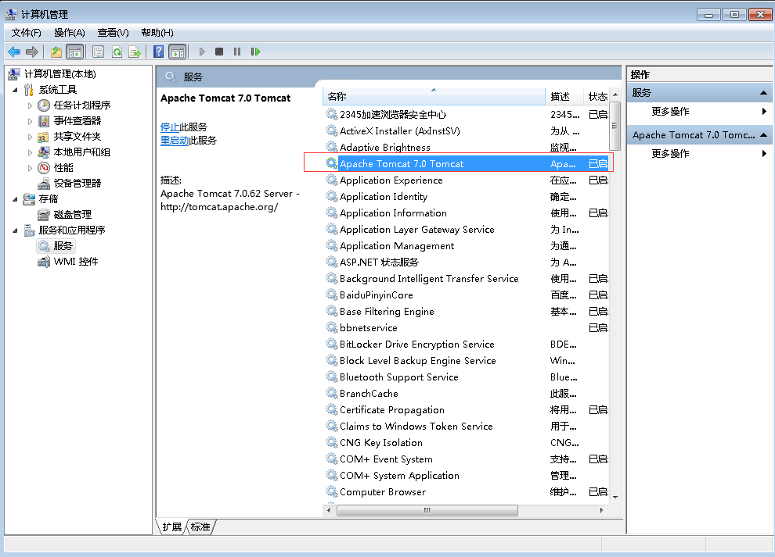

5.右击属性，将启动类型改为自动

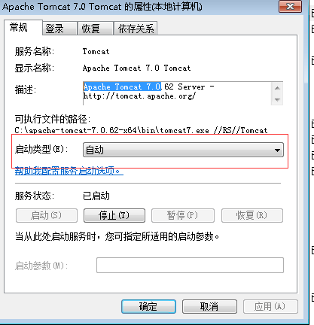

6.重启计算机（如不重启，需要将java程序关掉，再启动Apache Tomcat 7.0 Tomcat服务）

7.在chrome浏览器（谷歌或搜狗浏览器）输入localhost：8081，会弹出如下登陆界面：

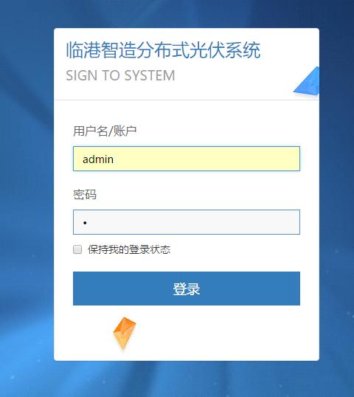

4.输入用户名和密码，分别为admin和1，即可查看光伏电站web页面

